Приложение к Решению
Псковской городской Думы
№ ______ от __________________

Проект бюста:
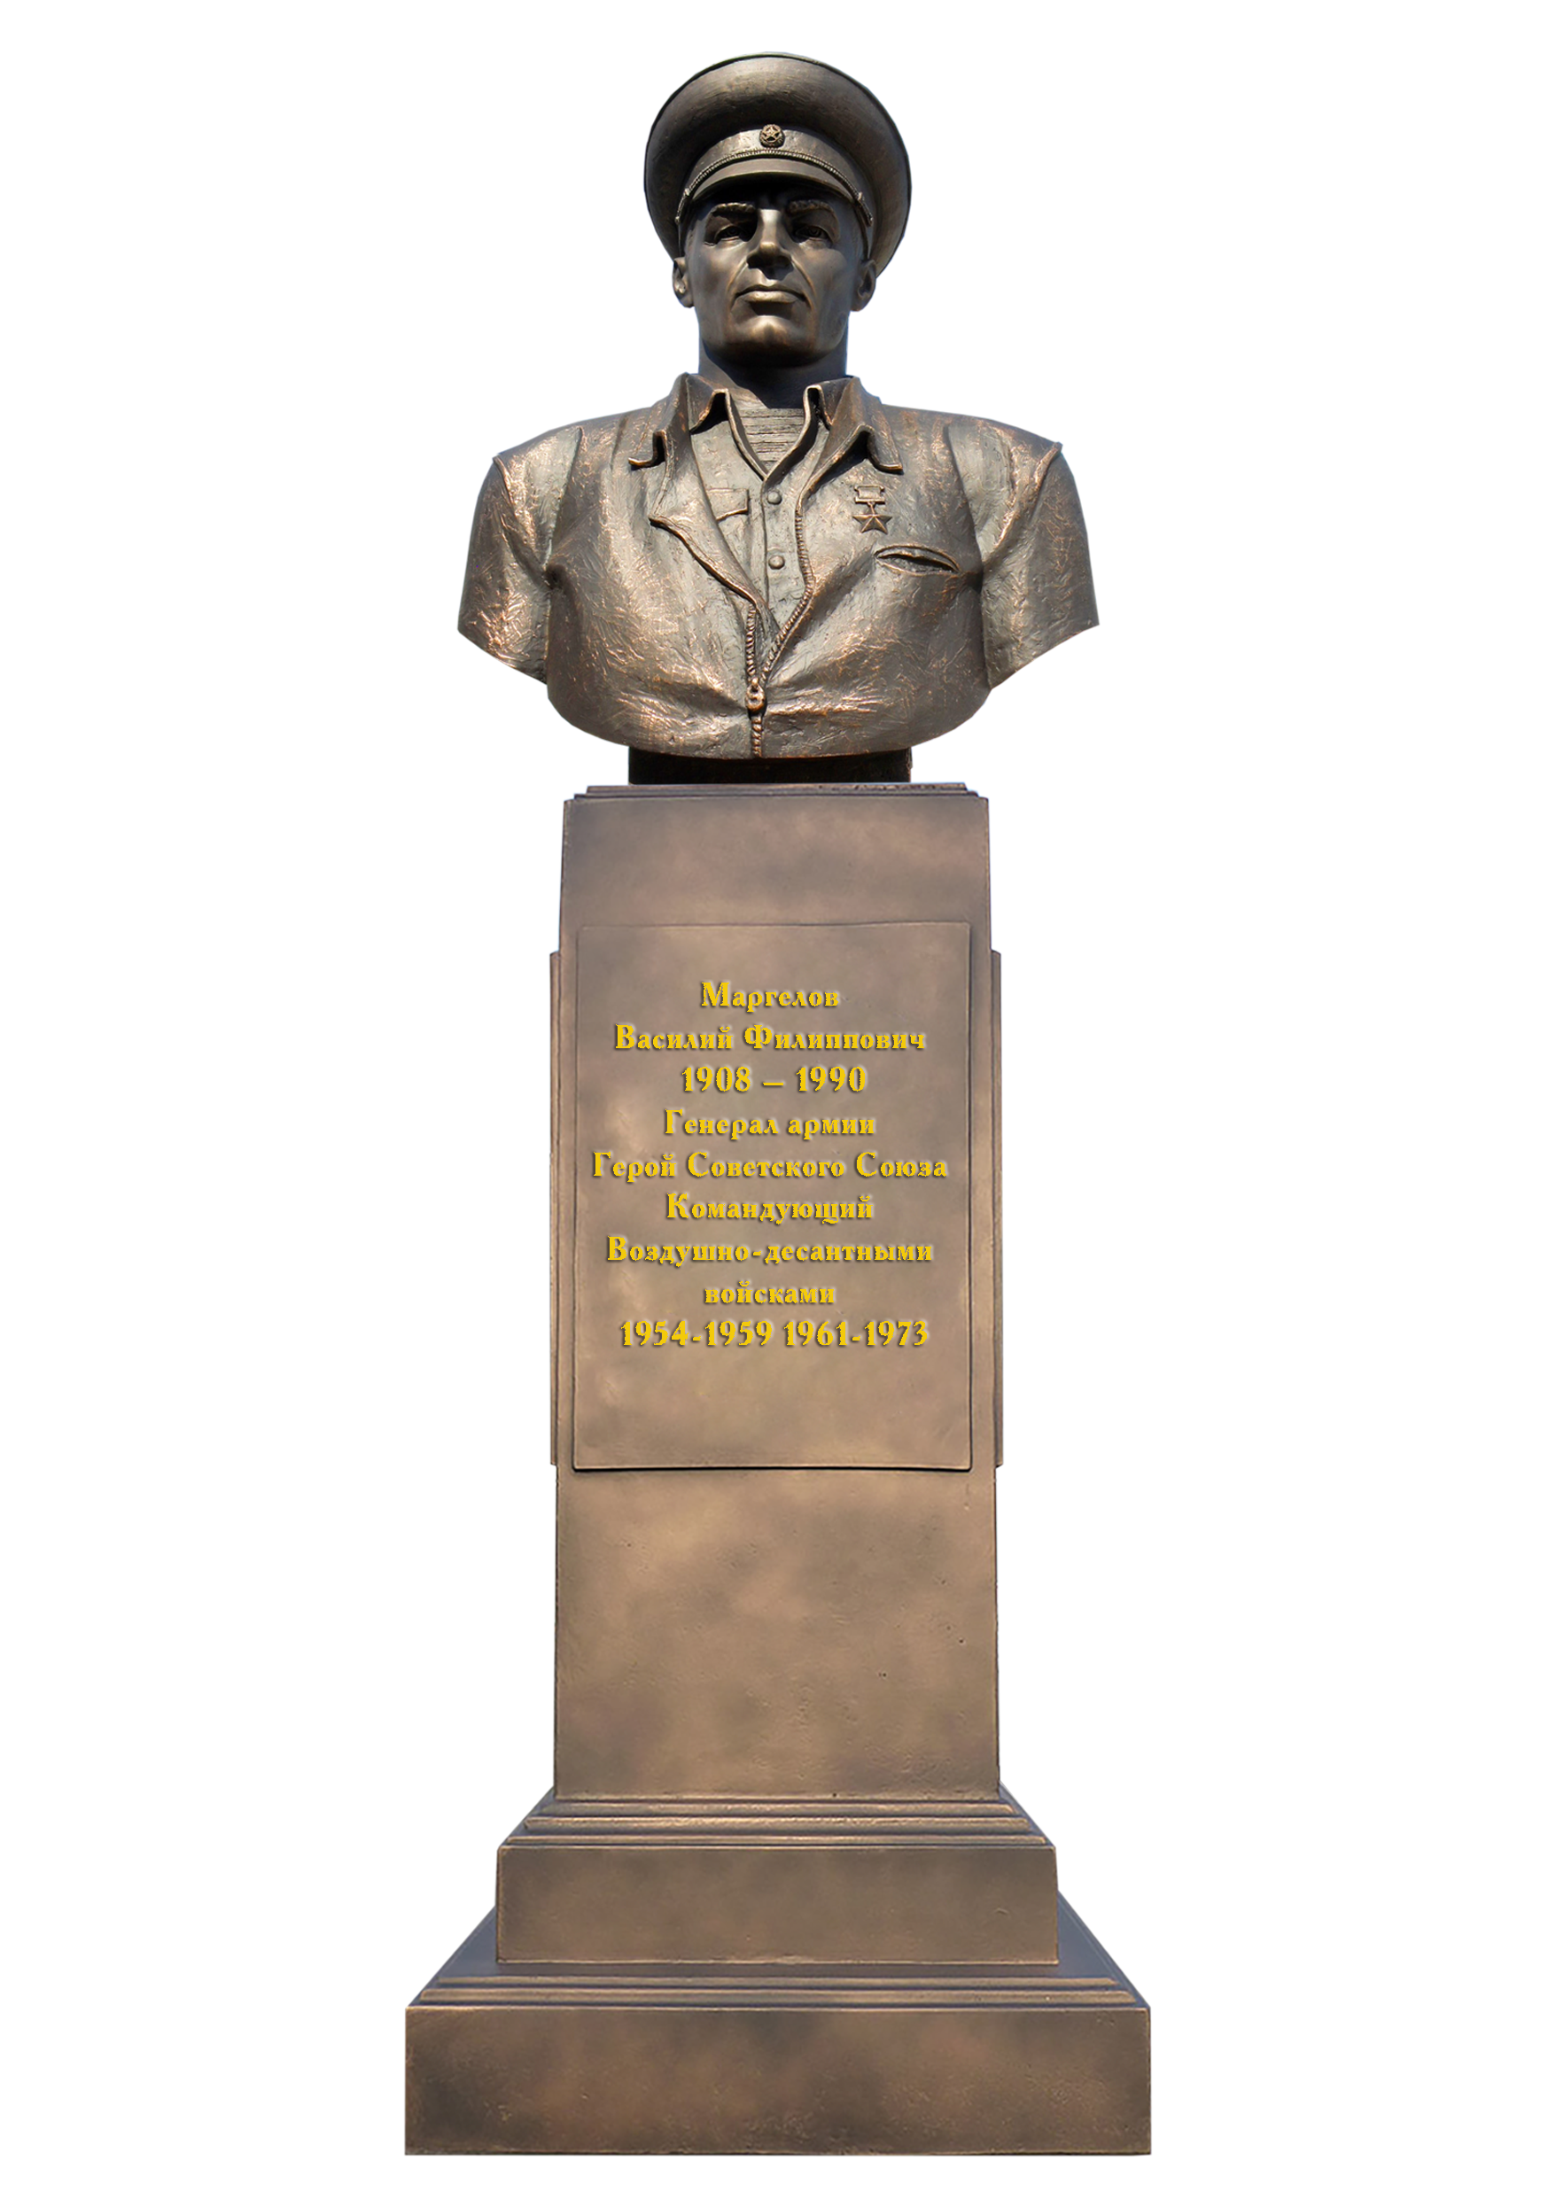
Материал и размеры:
бюст: литьевой гранит, окрашенный под бронзу, 1м х 1м
постамент: литьевой гранит (под карельский гранит),
высота 1.7 м, нижнее основание 0,85м х0,85м, верхнее 0,55м х0,55м

Проект текста надписей:

Центральная сторона постамента:
Маргелов Василий Филиппович 1908 – 1990 Генерал армии Герой Советского Союза Командующий Воздушно-десантными войсками 1954-1959 1961-1973

Боковая сторона постамента:
ВДВ - это мужество, стойкость, успех, натиск, престиж. Маргелов В.Ф.

Боковая сторона постамента:
Даже смерть не является оправданием невыполнения боевого приказа. Маргелов В.Ф.

Задняя сторона постамента
Проект «Аллея Российской славы»

Глава города Пскова И.Н. Цецерский

